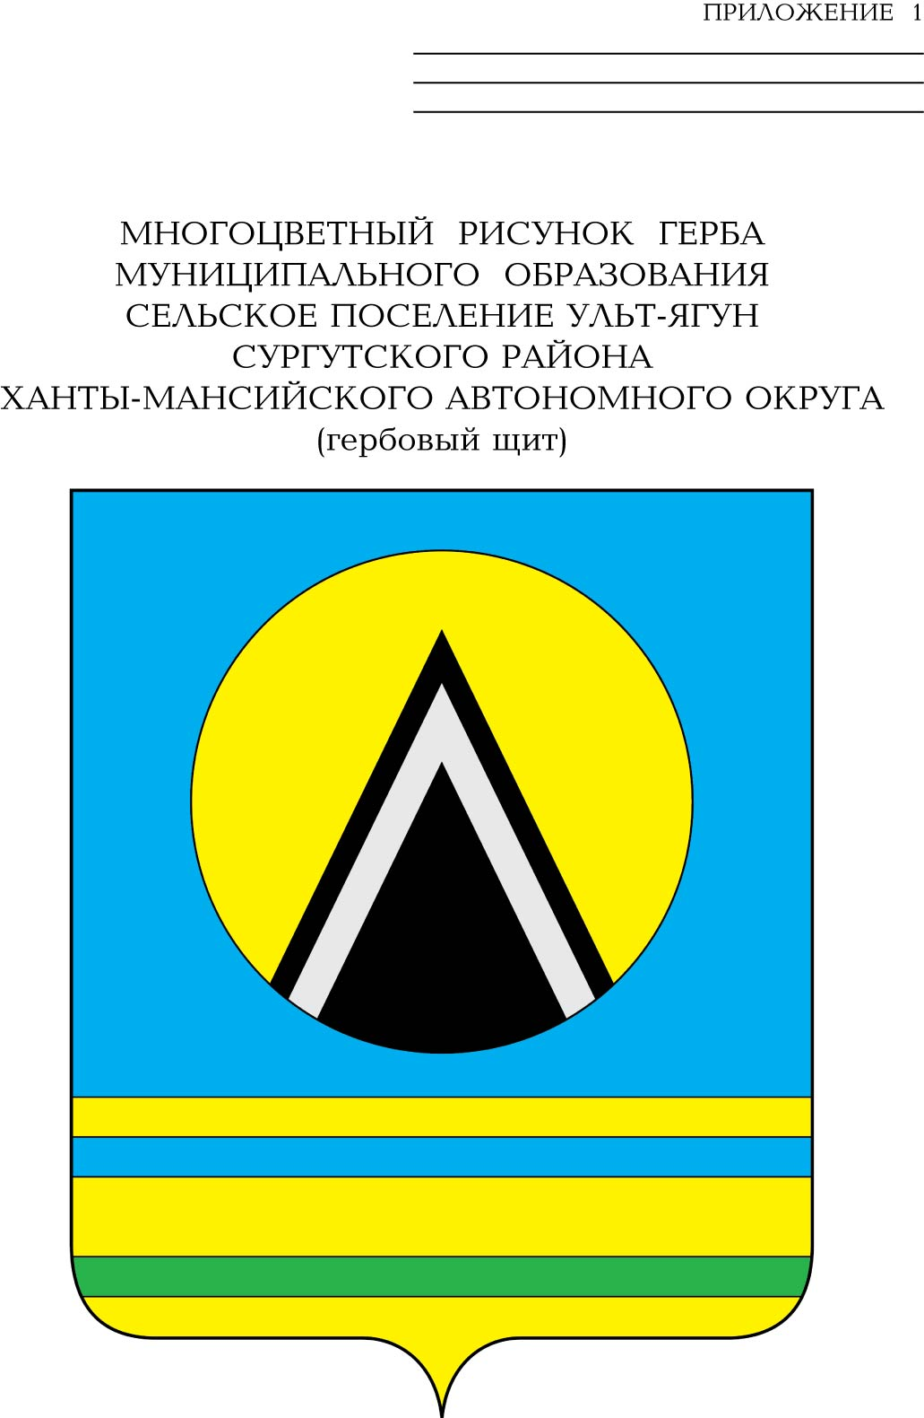

СОВЕТ ДЕПУТАТОВ
СЕЛЬСКОГО ПОСЕЛЕНИЯ УЛЬТ-ЯГУН
Сургутского муниципального района
Ханты-Мансийского автономного округа - Югры
РЕШЕНИЕ
15 сентября 2025 года № 101
п. Ульт-Ягун

О внесении изменений в решение Совета депутатов сельского поселения Ульт-Ягун от 07.12.2020 № 117

В соответствии с Федеральным законом от 20.03.2025 № 33-ФЗ «Об общих принципах организации местного самоуправления в единой системе публичной власти»,

Совет депутатов сельского поселения Ульт-Ягун решил:

1. Внести в приложение к решению Совета депутатов сельского поселения Ульт-Ягун от 07.12.2020 № 117 «Об утверждении Порядка выдвижения, внесения, обсуждения, рассмотрения инициативных проектов, а также проведения их конкурсного отбора в сельском поселении Ульт-Ягун» следующие изменения:
1.1. Подпункт 1 пункта 2 раздела 1 изложить в новой редакции следующего содержания:
«1) в целях реализации мероприятий, имеющих приоритетное значение для жителей сельского поселения Ульт-Ягун, по решению вопросов непосредственного обеспечения жизнедеятельности населения или иных вопросов, право решения, которых предоставлено органам местного самоуправления сельского поселения Ульт-Ягун, может быть внесен инициативный проект.
Порядок определения части территории сельского поселения Ульт-Ягун, на которой могут реализовываться инициативные проекты, устанавливается решением Совета депутатов сельского поселения Ульт-Ягун;».
1.2. Раздел 4 изложить в новой редакции следующего содержания:
«Раздел 4. Порядок внесения инициативных проектов
1. Внесение инициативного проекта осуществляется инициатором проекта путём направления в уполномоченный орган инициативного проекта с приложением документов и материалов, входящих в состав проекта, протокола схода, собрания или конференции граждан, результатов опроса граждан и (или) подписные листы, подтверждающие поддержку инициативного проекта жителями сельского поселения Ульт-Ягун или его части.
В случае, если инициатором проекта выступают физические лица, к инициативному проекту прилагается согласие на обработку их персональных данных, составленное по форме согласно приложению 3 к настоящему Порядку.
2. Информация о внесении инициативного проекта в администрацию сельского поселения Ульт-Ягун подлежит обнародованию, в том числе посредством размещения на официальном сайте муниципального образования сельское поселение Ульт-Ягун в информационно-телекоммуникационной сети «Интернет», в течение трех рабочих дней со дня внесения инициативного проекта в администрацию сельского поселения Ульт-Ягун и должна содержать сведения, указанные в части 4 настоящей статьи, а также об инициаторах проекта. Одновременно граждане информируются о возможности представления в администрацию сельского поселения Ульт-Ягун своих замечаний и предложений по инициативному проекту с указанием срока их представления, который не может составлять менее пяти рабочих дней.
Свои замечания и предложения вправе направлять жители муниципального образования сельское поселение Ульт-Ягун, достигшие восемнадцатилетнего возраста. В сельском населенном пункте указанная информация может доводиться до сведения граждан старостой сельского населенного пункта.».
1.3. Абзац 2 пункта 7 раздела 9 изложить в новой редакции следующего содержания:
«Инициаторы проекта, другие граждане, проживающие на территории сельского поселения Ульт-Ягун, уполномоченные сходом или собранием граждан, а также иные лица, определяемые законодательством Российской Федерации, вправе осуществлять общественный контроль за реализацией инициативного проекта в формах, не противоречащих законодательству Российской Федерации.».
2. Обнародовать настоящее решение и разместить на официальном сайте муниципального образования сельское поселение Ульт-Ягун.
3. Настоящее решение вступает в силу после его обнародования.
4. Контроль за выполнением решения возложить на главу сельского поселения Ульт-Ягун.

Глава сельского поселения Ульт-Ягун М.В. Яковинов

